罗溪镇中心幼儿园2020-2021学年度第二学期户外活动观察记录
观察时间：2021年5月17日
观察者：王珂
观察目标：幼儿是否会洗汗巾
观察内容：幼儿洗汗巾的步骤

观察对象 | 现场还原 | 活动照片
丁紫洛（5岁） | 丁紫洛把汗巾放在水里浸湿，然后双手握住汗巾挤掉点水。把汗巾铺在搓衣板上，用刷子去刷。在刷的过程中，汗巾老是会皱，于是她把汗巾拿起来，抖一抖，重新铺在搓衣板上。刷了几下后，她去拿肥皂，在汗巾上涂了一些肥皂后，改为用手在搓衣板上搓汗巾。搓好后放在水里洗一洗，继续放在搓衣板上搓，如此重复了两次。 | 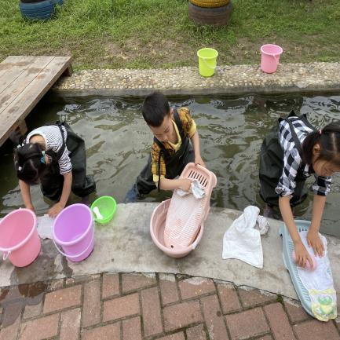  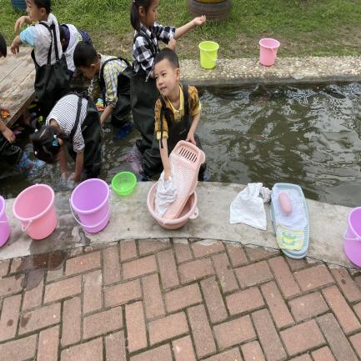  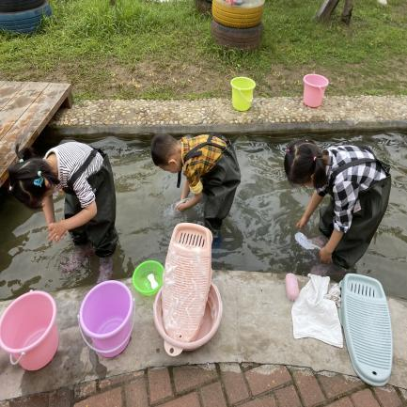  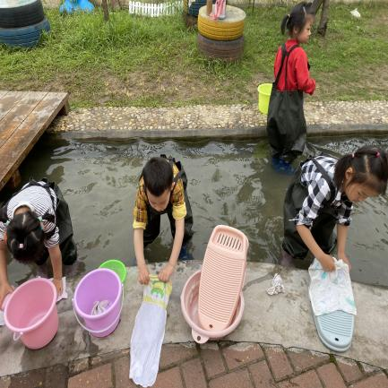
男孩A（5岁） | 男孩A把汗巾涂上肥皂后，就开始一手拿汗巾，一手扶着搓衣板，以两腿分开半蹲的姿势在搓衣板上搓汗巾。搓了大概两分钟后，把汗巾放在水里清洗一下，两手握住汗巾，把它拧干放桶里。拿出另一块汗巾，先铺在地上，把肥皂抹好，然后继续以刚刚的姿势在搓衣板上搓。
女孩B（4岁） | 女孩B先把一块汗巾平铺在地上，然后开始抹肥皂。把整个汗巾都抹上肥皂后，她把汗巾放在水里沾了点水，同时双手去搓汗巾。搓一会，把汗巾散开抖抖，继续搓，然后还是把汗巾铺在地上抹肥皂，抹完继续沾水搓汗巾。

基于上述观察与分析的支持与感悟
分析 | 根据《指南》 | 从观察来看，三人洗汗巾的方式各不相同。丁紫洛采用了刷子刷汗巾和在搓衣板上搓的方式来清洗；男孩A始终是把汗巾放在搓衣板上用手搓；女孩B没有借助搓衣板和汗巾，全程用手去搓汗巾。仨人在清洗过程中都知道要抹肥皂，且都掌握了洗衣服的正确方法。
调整 | 游戏材料的更换调整 | 提供更多的洗衣工具，如：棒槌、洗衣粉等。
跟进 | 教师 | 鼓励幼儿把洗完的汗巾拧干晾起来。
跟进 | 下一阶段重点关注内容 | 幼儿是否会把汗巾拧干且挂到晾衣架上。

